

Double-tier Finance structure



NEWSLET TER MAY 2015

**Back to back loan arrangements** are often used when foreign investors set up a Company in a favourable tax jurisdiction like Cyprus to use it to finance other associated companies. Under such arrangements, interest is paid to a Cyprus tax resident company from a company located in a treaty country with zero or reduced withholding tax in the country from where the interest is paid. The Cyprus tax resident company pays a substantial part of the inter- est to a country located in another favourable tax jurisdiction or a tax haven, thus the actual income which is taxed is significantly reduced. **Some tax authorities would argue that the Cyprus Company is not the beneficial owner of the interest thus the treaty between Cyprus and the relevant country should not apply, for example Russia (irrespective of the provisions of the Double Tax Treaty (DTT) that denote for a zero withholding tax between contracting parties).**

Such a denial of treaty benefits was seen recently in Russia, when the Ministry of Finance directly denied treaty benefits to Eurobond loans structures’interest in the context of the Russia-Ireland DTT, which included a beneficial ownership provision.

**A beneficial owner shall** be a person who has the right to use and enjoy the interest received unconstrained by a contractual or legal obligation to pass on the payment received to another person.

# Many countries like the Netherlands and recently Cyprus have introduced the concept of“two-tier companies” in order to address this issue.

Based on our illustration below, a Cyprus Holding company receives a loan from a foreign company (like BVI/Belize company) and the received funds are used by Cyprus Holding company to make investment in the Cyprus Subsidiary (Finance company). Then, the Finance company would grant a loan to a Foreign company, for example a Russian company, which will pay interest payments to the Cyprus Finance company. Interest income paid to the Cyprus Finance company would be used for distribution of dividends to the Cyprus Holding company. In turn, the dividends would finance the interest payments to the ultimate holding company.

**Double-tier Cyprus Structure**

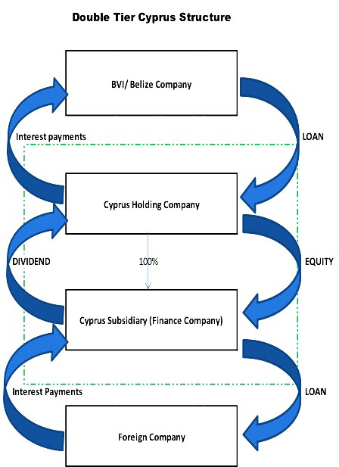

The benefits of the above structure are as follows:

**BVI/ Belize Company**

1. Interest expenses at the level of Cyprus Holding company will be tax-deductible since the investment is made in a 100% subsidiary;

**Interest payments**

**Cyprus Holding Company**

**LOAN**

1. Interest expenses of the Cyprus holding Company could be deducted from interest income of the Cyprus Finance company due to application of the Group losses relief.
2. After Group losses relief is claimed, a small margin in the range of

**DIVIDEND**

100%

**Cyprus Subsidiary**

**EQUITY**

0,125%-0,35% is expected to be taxable in Cyprus at 12,5%;

1. The net amount is then paid from Cyprus Finance company to

**(Finance Company)**

**Interest Payments**

**Foreign Company**

**LOAN**

Cyprus Holding company without any withholding tax on payment

of dividends and without any tax implications on the dividends received by Cyprus Holding company.

# 5. The use of a double-tier structure justifies for the time being that the Cypriot Lender is enjoying treaty benefits of no withholding tax at source i.e. Cyprus Finance company is the beneficial owner of the interest, since it does not pay a substantial part of the interest to a non-treaty country.

**NAVARINO BUSINESS CENTRE, 18 Navarinou Street, Agios Andreas, 1100 Nicosia- Cyprus Tel.: +357 22 400400 / Fax.: +357 22 400401 / Email:** [info@intertaxaudit.net](mailto:info@intertaxaudit.net)

[www. inter tax audit .com](http://www.intertaxaudit.com/)



**Двухуровневая структура финансирования**

НОВОСТИ

МАЙ 2015

**Компенсационные кредиты** часто используются при создании иностранными инвесторами Компании в условиях благоприятного налогового режима, например, на территории Кипра, для финансирования других дочерних компаний. В случае таких кредитов проценты выплачиваются компании, которая является налоговым резидентом Кипра, компанией, располагающейся на территории подписавшей соглашение страны с нулевой или сниженной ставкой налога на доходы в стране, откуда выплачиваются проценты. Компания, являющаяся налоговым резидентом Кипра, выплачивает значительную часть процентов стране, расположенной в другой юрисдикции с благоприятным налоговым режимом или льготным режимом налогообложения, таким образом, сумма фактического облагаемого налогом дохода существенно уменьшается. **Некоторые налоговые органы могут утверждать, что Киприотская компания не является бенефициарным собственником процентов, по этой причине соглашение между Кипром и соответствующей страной (например, Россией) не применяется (вне зависимости от положений Соглашения об избежании двойного налогообложения (Соглашение об ИДН), где устанавливается нулевая ставка процента по налогу на доходы между подписавшими его сторонами).**

Такой отказ от льгот по соглашению недавно произошел в России, когда Министерство финансов полностью запретило использовать льготные условия в отношении процентов по ссудам под еврооблигации, предусмотренные в рамках Соглашения об ИДН между Россией и Ирландией, включая положение о бенефициарном владении.

**Бенефициарный собственник должен** быть лицом, имеющим право получать и использовать полученные проценты, на которые не распространяется договорное или правовое обязательство передать полученную выплату другому лицу.

**Для решения этой задачи многие страны, такие как Нидерланды и с недавних пор Кипр, ввели понятие «двухуровневых компаний».**

Как показано на нашем рисунке ниже, Киприотская холдинговая компания получает кредит от иностранной компании (например, компании с БВО/из Белиза) и использует полученные средства для инвестирования в Дочернюю компанию на Кипре (Финансовая компания). Затем Финансовая компания предоставляет кредит Иностранной компании, например, в России, которая будет выплачивать проценты Финансовой компании на Кипре. Доход, получаемый Финансовой компанией на Кипре в виде процентов, будет использоваться для выплаты дивидендов Киприотской холдинговой компании. В свою очередь указанные дивиденды пойдут на выплату процентов головной холдинговой компании.



Описанная выше структура обладает следующими преимуществами:

**Компания с БВО/из Белиза**

1. Расходы на уплату процентов на уровне Киприотской холдинговой компании исключаются из суммы облагаемого налогом дохода, поскольку инвестиции осуществляются в 100% дочернюю компанию;

**Выплата процентов**

**КРЕДИТ**

**Киприотская холдинговая компания**

1. Расходы на уплату процентов Киприотской холдинговой компании могут вычитаться из доходов в виде процентов Финансовой компании на Кипре в случае применения налоговых льгот при убытках Группы.

**КАПИТАЛ**

**ДИВИДЕНДЫ**

1. В случае получения налоговой льготы при убытках Группы небольшой остаток в размере 0,125%-0,35% подлежит обложению налогом на Кипре по ставке 12,5%;

**Дочерняя компания на Кипре (Финансовая компания)**

1. После этого чистая сумма выплачивается Финансовой компанией на Кипре Киприотской холдинговой компании без уплаты налога на доходы в виде дивидендов и без любых налоговых последствий в отношении дивидендов, полученных Киприотской холдинговой компанией.

**КРЕДИТ**

**Выплата процентов**

**Иностранная компания**

1. **Применение двухуровневой структуры на текущий момент подтверждает, что Киприотский кредитор имеет право на льготы по соглашению, предусматривающие отсутствие налога на доходы у источника, т.е. Финансовая компания на Кипре является бенефициарным собственником процентов, поскольку она не выплачивает значительную часть процентов стране, не являющейся стороной соглашения.**

NAVARINO BUSINESS CENTRE, 18 Наварину Стрит, Агиос Андреас, 1100 Никосия – Кипр

Тел.: +357 22 400400 / Факс: +357 22 400401 / Эл. почта: info@intertaxaudit.net

www.intertaxaudit.com